**I План-схема образовательного учреждения**

1. 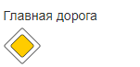**Район расположения образовательного учреждения, пути движения транспортных средств**

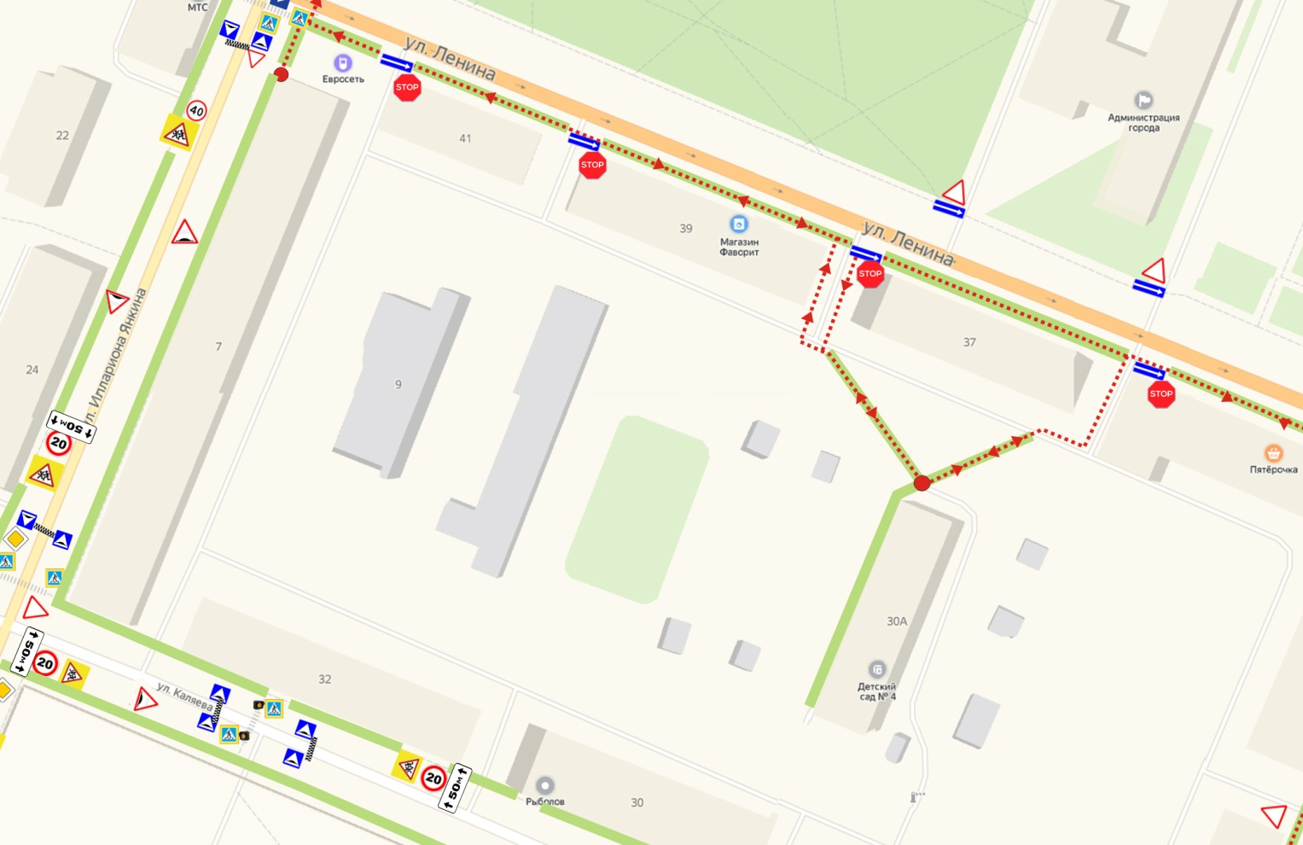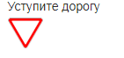

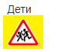

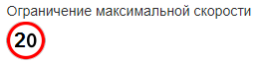

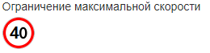

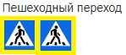

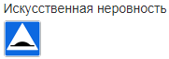

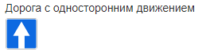

**C:\Users\Firma-1B\Desktop\ПДД\версия 2.0\знаки для пояснения\1.17.png**

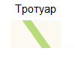

**C:\Users\Firma-1B\Desktop\ПДД\версия 2.0\знаки для пояснения\светофор.png**

**C:\Users\Firma-1B\Desktop\ПДД\версия 2.0\знаки для пояснения\светофор.png**

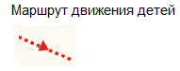

Пешеходные ограждения

**C:\Users\Firma-1B\Desktop\ПДД\версия 2.0\знаки для пояснения\5.7.2.pngC:\Users\Firma-1B\Desktop\ПДД\версия 2.0\знаки для пояснения\светофор.png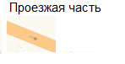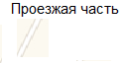C:\Users\Firma-1B\Desktop\ПДД\версия 2.0\знаки для пояснения\5.7.1.png**

1. **Маршрут движения организованных групп детей от образовательного учреждения к библиотеке**

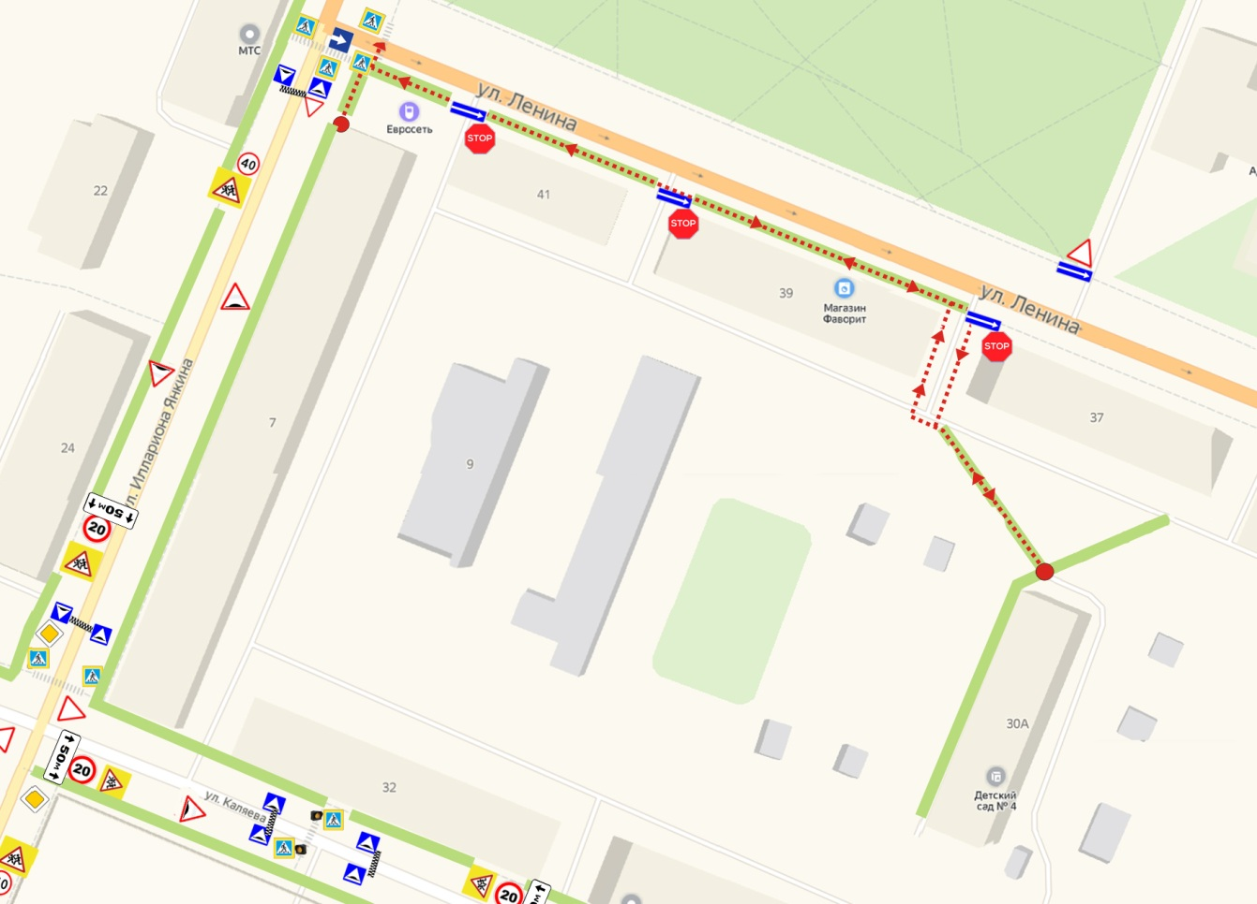

**C:\Users\Firma-1B\Desktop\ПДД\версия 2.0\знаки для пояснения\светофор.pngC:\Users\Firma-1B\Desktop\ПДД\версия 2.0\знаки для пояснения\1.17.pngC:\Users\Firma-1B\Desktop\ПДД\версия 2.0\знаки для пояснения\5.7.1.pngC:\Users\Firma-1B\Desktop\ПДД\версия 2.0\знаки для пояснения\5.7.1.png**



**C:\Users\Firma-1B\Desktop\ПДД\версия 2.0\знаки для пояснения\светофор.pngC:\Users\Firma-1B\Desktop\ПДД\версия 2.0\знаки для пояснения\светофор.png**



Пешеходные ограждения

1. 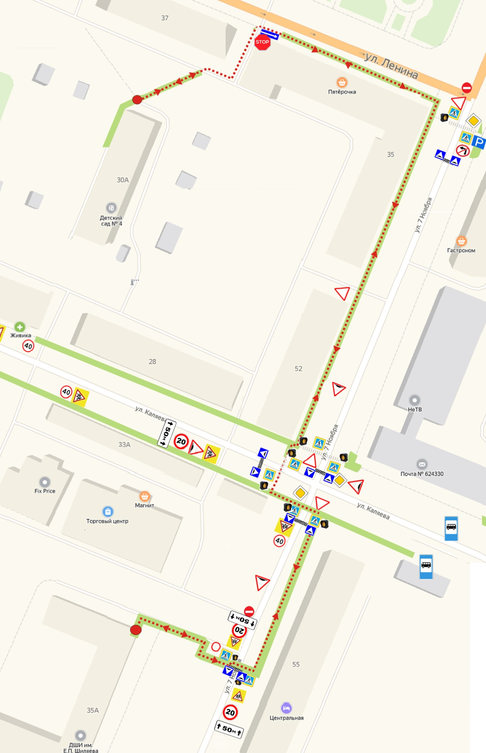**C:\Users\Firma-1B\Desktop\ПДД\версия 2.0\знаки для пояснения\1.17.pngМаршрут движения организованных групп детей от образовательного учреждения к ДЮЦ Ровесник**

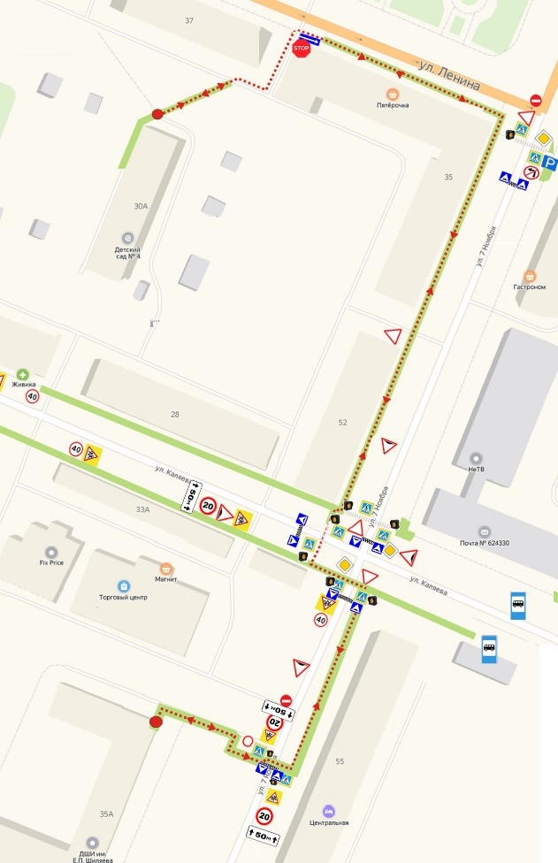**C:\Users\Firma-1B\Desktop\ПДД\версия 2.0\знаки для пояснения\1.17.pngC:\Users\Firma-1B\Desktop\ПДД\версия 2.0\знаки для пояснения\1.17.pngC:\Users\Firma-1B\Desktop\ПДД\версия 2.0\знаки для пояснения\1.23.png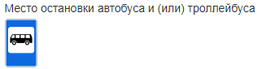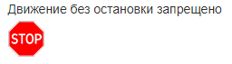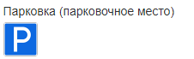C:\Users\Firma-1B\Desktop\ПДД\версия 2.0\знаки для пояснения\5.7.1.pngC:\Users\Firma-1B\Desktop\ПДД\версия 2.0\знаки для пояснения\светофор.png**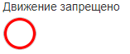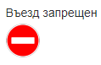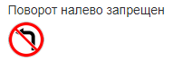

Пешеходные ограждения

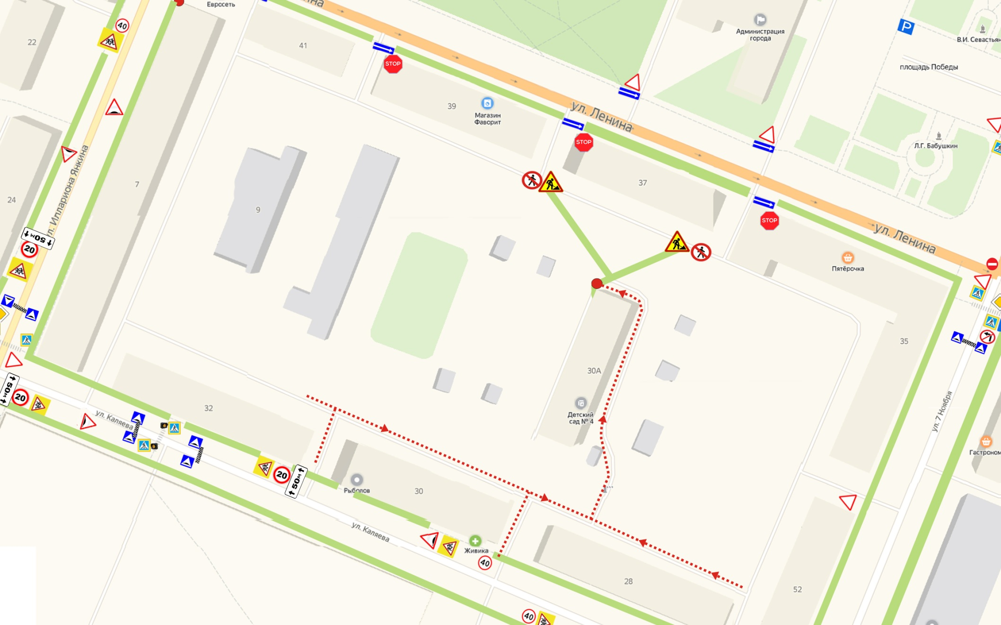**C:\Users\Firma-1B\Desktop\ПДД\версия 2.0\знаки для пояснения\светофор.pngC:\Users\Firma-1B\Desktop\ПДД\версия 2.0\знаки для пояснения\5.7.1.pngC:\Users\Firma-1B\Desktop\ПДД\версия 2.0\знаки для пояснения\5.7.1.pngмII. План-схема пути движения транспортных средств и детей при проведении дорожных ремонтно-строительных работ вблизи МАДОУ Детский сад №4**





**C:\Users\Firma-1B\Desktop\ПДД\версия 2.0\знаки для пояснения\1.17.png**

**C:\Users\Firma-1B\Desktop\ПДД\версия 2.0\знаки для пояснения\светофор.png**





**C:\Users\Firma-1B\Desktop\ПДД\версия 2.0\знаки для пояснения\1.25.png**

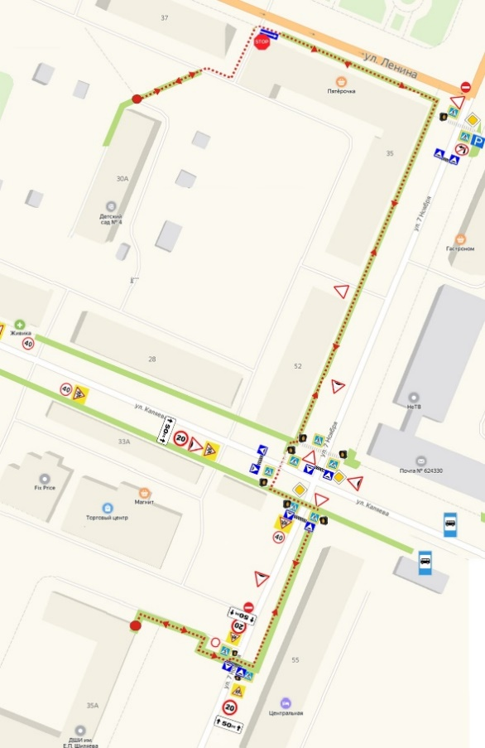

**C:\Users\Firma-1B\Desktop\ПДД\версия 2.0\знаки для пояснения\1.23.png**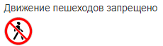



**C:\Users\Firma-1B\Desktop\ПДД\версия 2.0\знаки для пояснения\1.17.png**





Пешеходные ограждения